**Universiteti i Prishtinës “Hasan Prishtina”**

**Fakulteti Inxhinierisë Elektrike dhe Kompjuterike**



**Dokumentim teknik i projektit**

**Lënda: Rrjetat kompjuterike**

**Titulli i projektit: Dizajnimi i rrjetës së Kompanisë Kosovare për Distribuim me Energji Elektrike në Kosovë(KEDS) me Packet Tracer**

**Emri profesorit/Asistentit Emri & mbiemri studentëve / email adresa**

|  |  |  |
| --- | --- | --- |
| Prof. Dr. Blerim REXHA  PhD.c Mërgim H. HOTI | 1. Elvira Metaj | [elvira.metaj@student.uni-pr.edu](mailto:elvira.metaj@student.uni-pr.edu) |
| 2. Elonita Krasniqi | [elonita.krasniqi@student.uni-pr.edu](mailto:elonita.krasniqi@student.uni-pr.edu) |
| 3. Endi Rashica | [endi.rashica@student.uni-pr.edu](mailto:endi.rashica@student.uni-pr.edu) |
| 4. Erblin Kelmendi | [erblin.kelmendi@student.uni-pr.edu](mailto:erblin.kelmendi@student.uni-pr.edu) |

Prishtinë, 2023

Përmbajtja

**Abstrakti** 3

**Hyrje** 4

**Qëllimi i punimit** 5

**Përshkrimi i projektit** 6

3. Konfigurimi i pajisjeve të rrjetës 7

3.1Konfigurimi I Router-it 7

Konfigurimi I Switch-it 9

Konfigurimi I Printerit 10

IP Adresimi 11

DNS-Serveri 11

WEB Serveri 12

**Wireless** 13

Rezultatet e testimit 17

**Konkluzione (apo Përfundim)** 21

**Referencat** 22

# **Abstrakti**

Interneti, nje sistem i gjerë dhe kompleks i rrjetave, gëzon një shkallë të lartë të përdorimit. Dizajnimi dhe planifikimi i një rrjeti kompjuterik kanë një ndikim thelbësor në shkallën dhe përdorueshmërine e internetit, duke kontribuar në masën e tij të madhe dhe shfrytëzimin efikas.

Në këtë projekt kërkohet që të kemi një planifikim dhe dizajnim sa më të mirë te rrjetës , për të mbajtur koston e ulët dhe për të siguruar mundësi për zgjerim në të ardhmen. Projekti poashtu ka për fokus planifikimin paraprak te rrjetës , ashtu që të ofrohen shërbimet e kërkuara dhe njëkohësisht se mos përdoren pajisje pa nevojë.

Ky dokument ofron një analizë dhe dokumentim të rrjetit të Kompanisë Kosovare për Distribuim me Energji Elektrike në Kosovë (KEDS) duke përdorur mjedisin e simulimit Packet Tracer. Qëllimi kryesor i këtij projekti është të paraqesë një model të besueshëm dhe efikas të rrjeti të energjisë elektrike, duke i përfshirë infrastrukturën kryesore të distribuimit, lidhjet dhe pajisjet relevante.

# **Hyrje**

Veglat e përdorura për zhvillim të projektit:

* Cisco Packet Tracer

Cisco Packet Tracer është një program simulues i rrjetave kompjuterike që i mundëson studentëve që të mirren me sjelljet e rrjetave. Packet Tracer mundëson simulimin, vizualizimin, autorizimin, aftësitë e vlerësimit, bashkëpunimin dhe lehtëson mësimdhënien dhe mësimin e koncepteve komplekse të teknologjisë, në mënyrë që përdoruesi të krijojë topologji të rrjetit dhe të imitojë rrjetet kompjuterike moderne.

Pasi që projekti shtjellon dizajnimin e një rrjete kompjuterike fillimisht të ndalemi në definimin e asaj se çka paraqet si dhe si rrjedh puna gjatë një rrjete.

Në rrjeta kompjuterike, pajisjet kompjuterike shkëmbejnë të dhëna me njëra tjetrën duke përdorur lidhjet në mes nyjeve (data links). Këto linja të të dhënave janë të krijuara mbi cable media siç janë telat apo kabllot optike, ose Wireless media siç është WiFi. Ato pajisje që krijojnë rrugë dhe përfundojnë të dhënat quhen nyje të rrjetit. Nyjet mund të perfshijnë hostat siç janë kompjuterat personal, telefonat, serverat si dhe rrjete harduerike. Për dy pajisje të tilla themi se janë të lidhura kur njëra pajisje mund të shkembejë infomacione me pajisjen tjetër, pavarësisht nga ajo nëse kanë lidhje direkte me njëra tjetrën apo jo. Për një rrjetë kompjuterike mund të thuhet se është një grup i pajisjeve komjuterike të lidhura me njëra tjetren me qëllim që të ndajnë resurse.

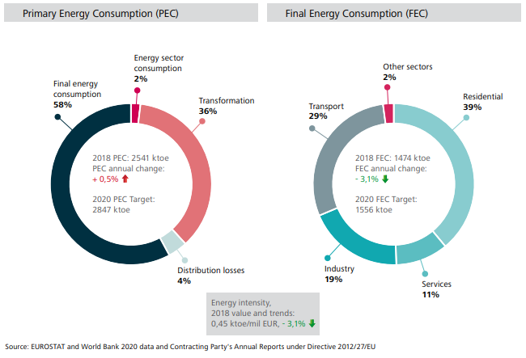

Figura 1.Kosova në aspektin e zhvillimit energjetikë

# **Qëllimi i punimit**

Qëllimi i këtij projekti është dizajnimi i rrjetës kompjuterike për **Kompaninë Kosovare për Distribuim me Energji Elektrike në Kosovë(KEDS)** **me 5 degët e saja** . Pasi që laboratorët e rrjetave përfaqesojnë një burim kyç për studimin dhe ushtrimin e praktikës në lëmin e tyre, kemi shfrytëzuar veglën **Packet Tracer** I dizajnuar nga Cisco System. Softueri u lejon përdoruesve të simulojnë konfigurimin e routerëve dhe switchave të Cisco-s duke përdorur një ndërfaqe të simuluar të linjës së komandës. Packet Tracer bën përdorimin e një ndërfaqe të drag and drop, duke u mundësuar përdoruesve të shtojnë dhe heqin pajisjet e simuluara të rrjetit siç e shohin të arsyeshme.

Si synim kemi pasur të krijojmë një sistem të rrjetit të përshtatshëm, që cilësia në rrjete të jetë e lartë dhe të përmbush standardet e të perballoj kapacitetin që i kërkohet nga shfrytëzuesit. Ndër shumë pajisjet e përdorura të cilat paraqesin edhe punën kyce në rrjetë janë: **routers, switches, printers, Web Servers, DNS Servers, Voip Phones, Wireless Router, Sub Interfaces, dhe pajisjet e tjera fundore.**

Packet Tracer mund të funksionojë në iOS, Linux dhe Microsoft Windows. Ne do të përdorim veglën Packet Tracer në Windows për të stimuluar rrjetën e KEDS.

# **Përshkrimi i projektit**

Në këtë projekt kemi bërë dizajnimin e rrjetës së KEDS. Korporata ka shpërndarë degët e veta në pesë korporata të Kosovës me ç’rast është bërë plani i detajuar i kësaj rrjete. Sa i përket specifikave teknike të kërkuara janë përdorur Ruterët, Switch-ët, Printerët, Wireless Ruter-ët, Laptopët, PC-të dhe Serverët. Kompjuterët nga secila degë e pingojnë secilën pajisje brenda degës dhe në secilën degë tjetër (end to end connectivity). Me anë të figurës në vazhdim shohim planin e rrjetit të KEDS.

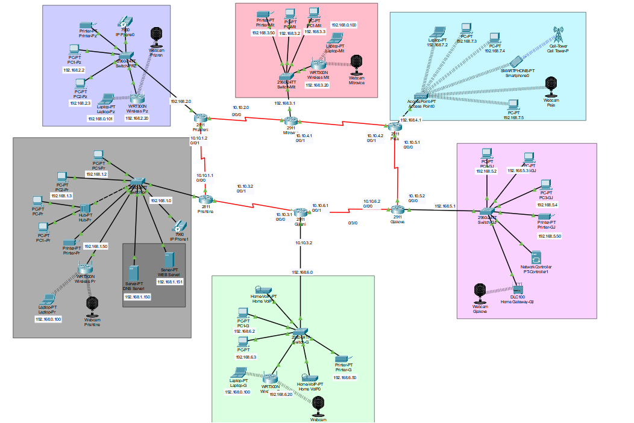

Figura 2 .Rrjeta kompjuterike e Korporatës Energjetike të Kosovës.

## **3. Konfigurimi i pajisjeve të rrjetës**

### **3.1Konfigurimi I Router-it**

**Routeri** - është një kompjuter, softëar-i dhe hardëare-i i të cilit modelohet për t'ju përshtatur detyrës së rrugëzimit dhe dërgimit të informacionit në destinacion. Tipi i routerve të përdorur në këtë projekt është Cisco Router 2911 dhe Cisco Router 2811, ku në secilën prej degëve kemi nga një router të njërit nga këto dy tipe. Lidhjet në mes të dy routerëve janë bërë me anë të lidhjes Serial DCE.

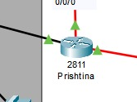

Figura 3 Router-i i degës kryesore të Prishtinës

Routeri në degën kryesore është konfiguruar kështu:

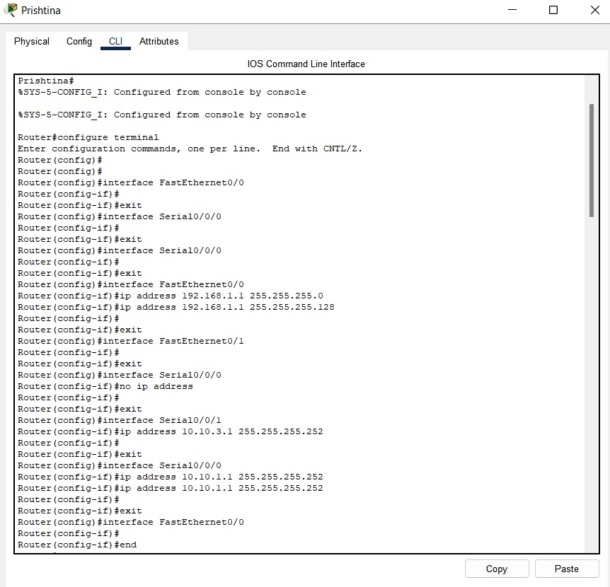

Figura 4. Konfigurimi i router-it në degën kryesore

### **Konfigurimi I Switch-it**

**Switch-i -** Roli i Switch-it është të pranojë kornizat të cilat vijnë në një port dhe t'i transmetoj ato në portin tjetër te destinacionit. Në rrjet të ndërtuar nga Switch-at (pa hub), nuk paraqitet humbja e kapacitetit nga përplasja e kornizave. Switch-i bën mbulimin e kornizave dhe asnjëhëre nuk transmeton më shumë se një kornizë.

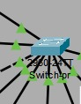

Figura 5.Switch ne degen kryesore te rrjetes

Kemi krijuar dy VLAN-a

* Servers ku janë të lidhur Serverat dhe
* Users, ku kemi lidhur PC-të e përdoruesve dhe pajisjet tjera të rrjetës kryesore.

VLAN ne degen kryesore është mundësuar me konfigurimin e Sub – Interface-ave ne router.

Sub-Interface-at e krijuar janë:

* GigabitEthernet0/0.10 për VLAN 10 (Users)
* GigabitEthernet0/0.20 për VLAN 20 (Servers)

Komandat për krijimin e këtyre Sub –Interface janë:

* R1(config)#interface GigabitEthernet0/0.10
* R1(config-subif)#encapsulation dot1q 10
* R1(config-subif)#ip address 192.168.2.1 255.255.255.128

dhe

* R1(config)#interface GigabitEthernet0/0.20
* R1(config-subif)#encapsulation dot1q 20
* R1(config-subif)#ip address 192.168.2.254 255.255.255.128

### **Konfigurimi I Printerit** Në secilën degë është konfiguruar nga një printer i rrjetës, i cili punon përmes rrjetës me IP konfigurim.

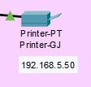

Figura 6.Printeri i lidhur në njëren nga degët e rrjetit

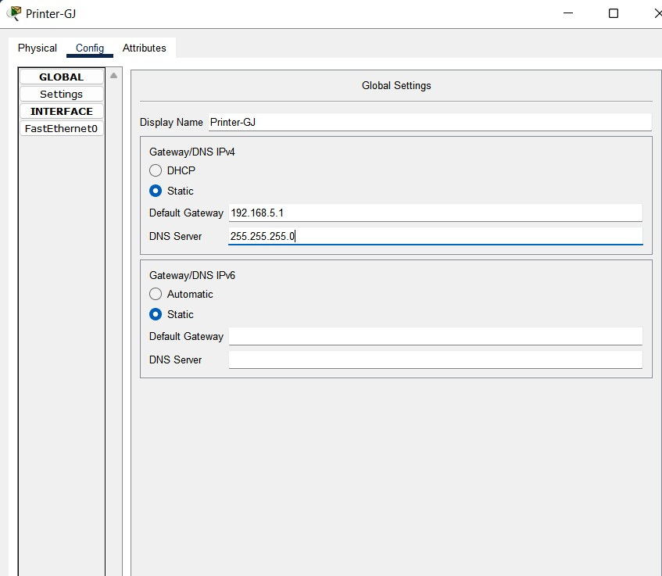

Figura 7. Konfigurimi I IP adresës së printerit

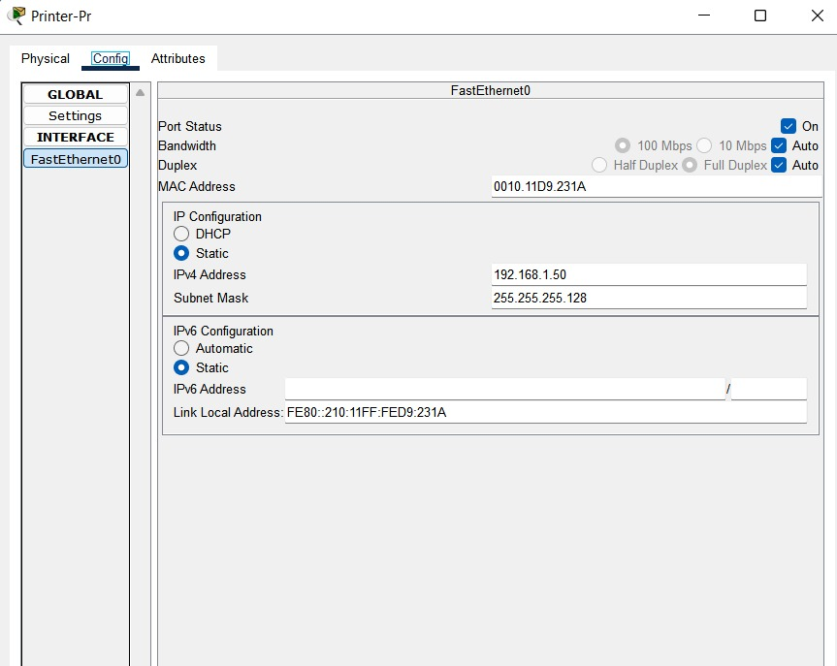

Figura 8.Konfigurimi i Gateway-it të printer-it

### **IP Adresimi**

Në degën kryesore kemi perdorur subnetim jostandard kurse në degët e tjera atë standard të klases C. Për komunikim në mes të ruterave të degëve janë përdorur adresat 10.10.1.1 deri në 10.10.10.6.

### **DNS-Serveri**

DNS serveri është një server kompjuteri që përmban një bazë të dhënash të adresave IP dhe emrave të tyre të lidhjes (domain name), dhe në shumicën e rasteve shërben për të zgjidhur ose përkthyer ato emra të zakonshëm në adresat IP sipas kërkesës.

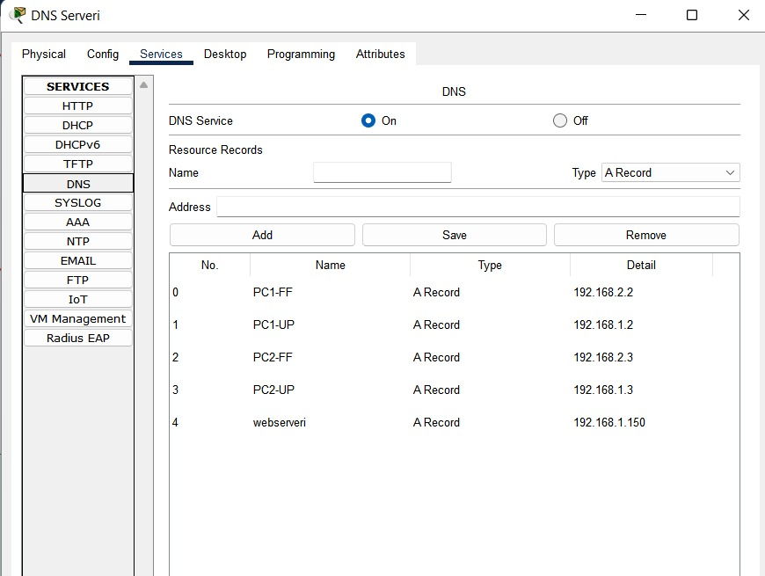

Figura 9.Serviset e DNS Serverit

### 

### **WEB Serveri**

Web Serveri është një kompjuter që drejton faqet e internetit. Është një program kompjuterik që shpërndan faqet e internetit se si ato janë të kërkuara. Objektivi themelor i web serverit është ruajtja, përpunimi dhe dërgimi i faqeve të web-it tek përdoruesit. Një Web server është një program që përdor HTTP (Hypertext Transfer Protocol) për t'i shërbyer skedarëve që formojnë faqet e web-it tek përdoruesit, në përgjigje të kërkesave të tyre, të cilat përcjellen nga klientët e tyre të HTTP.

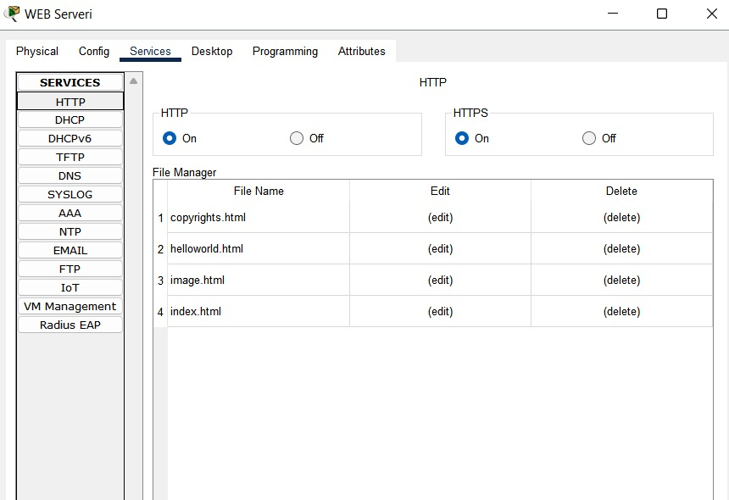

Figura 10.Serviset e WEB Serverit

### **Wireless**

Hapat e konfigurimit të Wireless Router-it janë si në vijim.

* Kemi bërë lidhjen e Wireless Router-it me Sëitch me anë të lidhjeve të thjeshta
* Kemi konfiguruar Wireless Router-in ku secilit i kemi caktuar Emrin dhe Paswordin
* Kemi konfiguruar Laptop-in të lidhet me Wireless duke ia caktuar IP adresën, emrin e WiFi-s dhe Pasword-in, gjithashtu duke ndërruar ne pjesën fizike të Laptopit

PT-LAPTOP-NM-1CFE me Linksys-WPC300N e cila na mundëson lidhjen në WiFi.

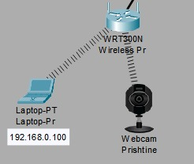

Figura 11.Lidhja wireless me llaptop

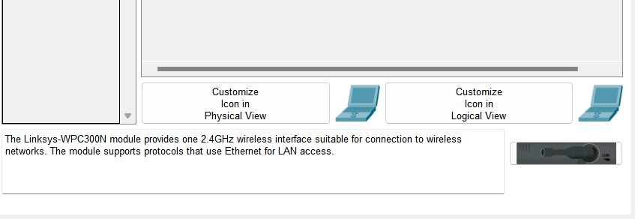

Figura 12.Shtimi i modulit në pjesën fizike të laptopit që mundëson lidhjen në WiFi

**VoIP phones**

- VoIP (Voice over Internet Protocol) phones janë pajisje telefonike që përdorin protokollet e internetit për të dërguar dhe pranuar informacionin e zërit. Kjo mundëson përdoruesve të bëjnë thirrje telefonike duke përdorur një lidhje interneti. Përveç thirrjeve telefonike, shpesh VoIP phones ofrojnë edhe shërbime shtesë si mesazhe teksti, konferenca telefonike, shpërndarje e videos dhe funksionalitete tjera të avancuara. Ato janë shpesh të lehta për t'u instaluar dhe lidhen me një rrjet të përgjithshëm të internetit. Kjo bën që përdoruesit të kenë mundësi për të përdorur telefonin e tyre në shumë vende me lidhje interneti.

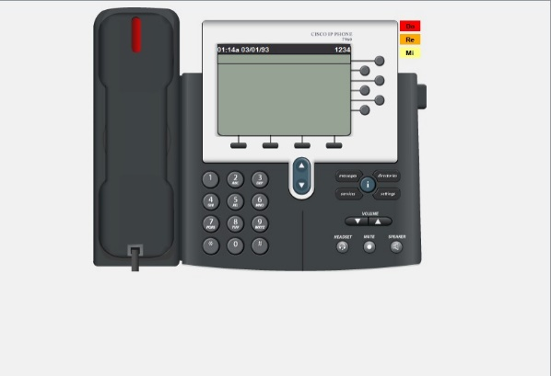

Figura 13. VoIP Phones

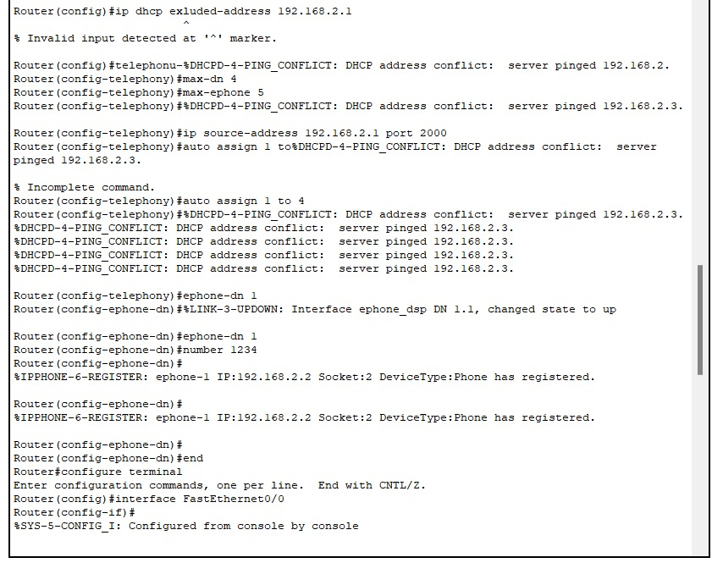

Figura 14. Konfigurimi i routerit për VoIP

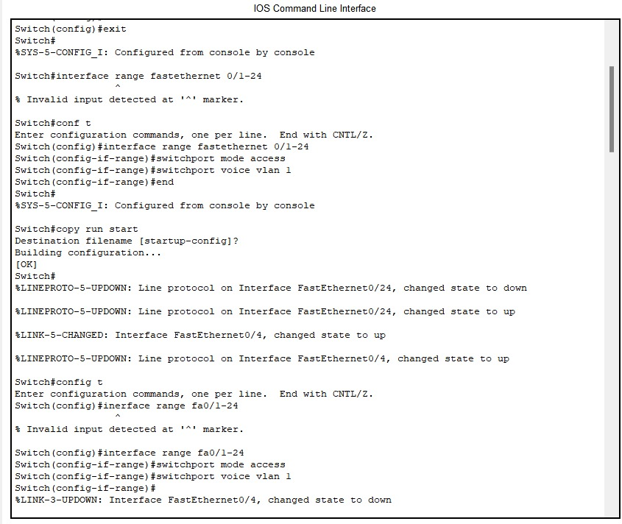

Figura 15. Konfigurimi i switch për VoIP

### 

### Rezultatet e testimit

Testimi bëhet me anë të komandës PING. Ku me anë të disa rasteve të mëposhtme shohim se pajisjet nga secila degë e pingojnë çdo pajisje në degën përkatëse dhe në secilën degë tjetër (end to end connectivity).

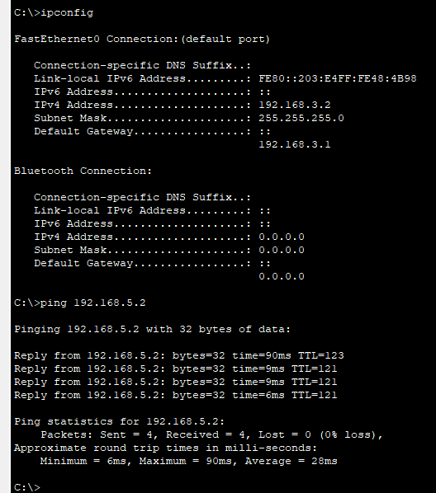

Figura 16.Testimi me ping, prej PC-së së një dege në PC-në e degës tjetër

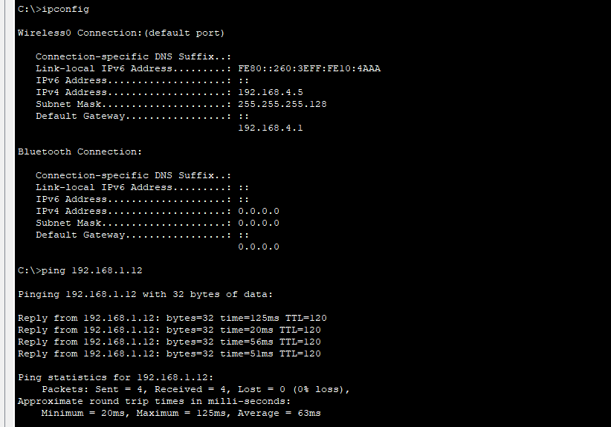

Figura 17.Testimi me ping, prej wireless pajisjes (Laptopit) të një dege në PC-në e degës tjetër

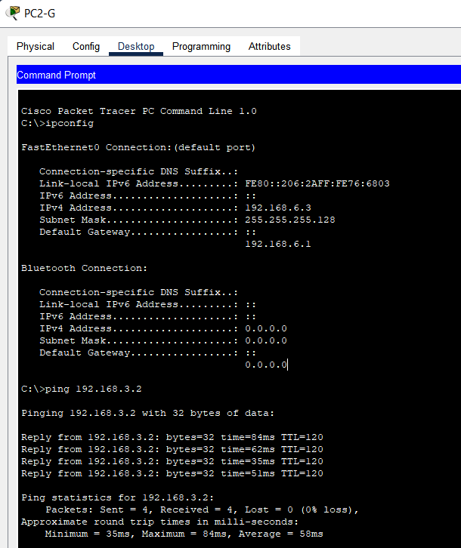

Figura 18.Testimi me ping, prej PC-së së një dege në printerin e degës tjetër

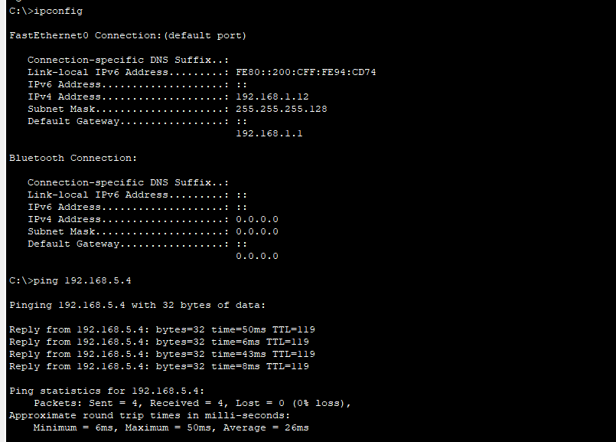

Figura 19.Testimi me ping, prej PC-së së një dege në PC-në e degës tjetër duke ping-uar emrin e PC me ndihmën e DNS

# **Konkluzione (apo Përfundim)**

-Ky projekt që e kemi bërë për KEDS(Kompaninë Kosovare për Distribuim me Energji Elektrike në Kosovë) ka qenë një sfidë në vete që ka sjellë përparime të konsiderueshme në njohuritë tona. Për fat të mirë, ndër të gjitha sfidat dhe vështirësitë që kasëm në fillim, ne arritëm të krijojmë një rrjetë të qëndrueshme dhe efikase. Fakti që nuk kemi pasur përvojë më herët me rrjeta, e ka bërë këtë projekt më të vështirë për ne, sidomos lidhjen e pajisjeve dhe konfigurimin e tyre.

Megjithatë, falë punës ekipore, hulumtimeve dhe diskutimeve si grup, arritëm të përballojmë gjithë vështirësitë dhe të përfundojmë projektin në bazë të kërkesave të parashtruara.

Duke i lënë anash ankesat në lidhje me pjesën e vështirë, ky projekt mbi të gjitha na ka shërbyer për mirë, duke na dhënë mundësi për të mësuar dhe përforcuar njohuritë në fushën e rrjetave kompjuterike.

Testimi i rrjetës është bërë dhe kërkesat janë plotësuar të gjitha.

# **Referencat**

1.https://www.cisco.com/c/dam/en_us/trainingevents/netacad/course_catalog/docs/Cisco_PacketTracer_DS.pdf

2.<https://www.techtarget.com/searchnetworking/definition/networking>

3.<https://www.geeksforgeeks.org/what-is-cisco-packet-tracer/>

4.<https://www.youtube.com/watch?v=FnH1XUQsoD8>

5. .https://www.youtube.com/watch?v=eFY6mi3lmRQ

6.<https://www.youtube.com/watch?v=ez24Ë5oTU3U>

7.<https://www.avast.com/c-what-is-an-ip-address#:~:text=IP%20address%20stands%20for%20%E2%80%9CInternet,or%20device%20on%20the%20internet.>

8.<https://www.serverwatch.com/web-servers>

9.<https://www.cisco.com/c/en/us/products/wireless/what-is-wifi.html>

10.<https://www.computerhope.com/jargon/p/printer.htm>